Norwegian Prima – Insulele Grecesti & Mediterana de Vest - 10 nopti
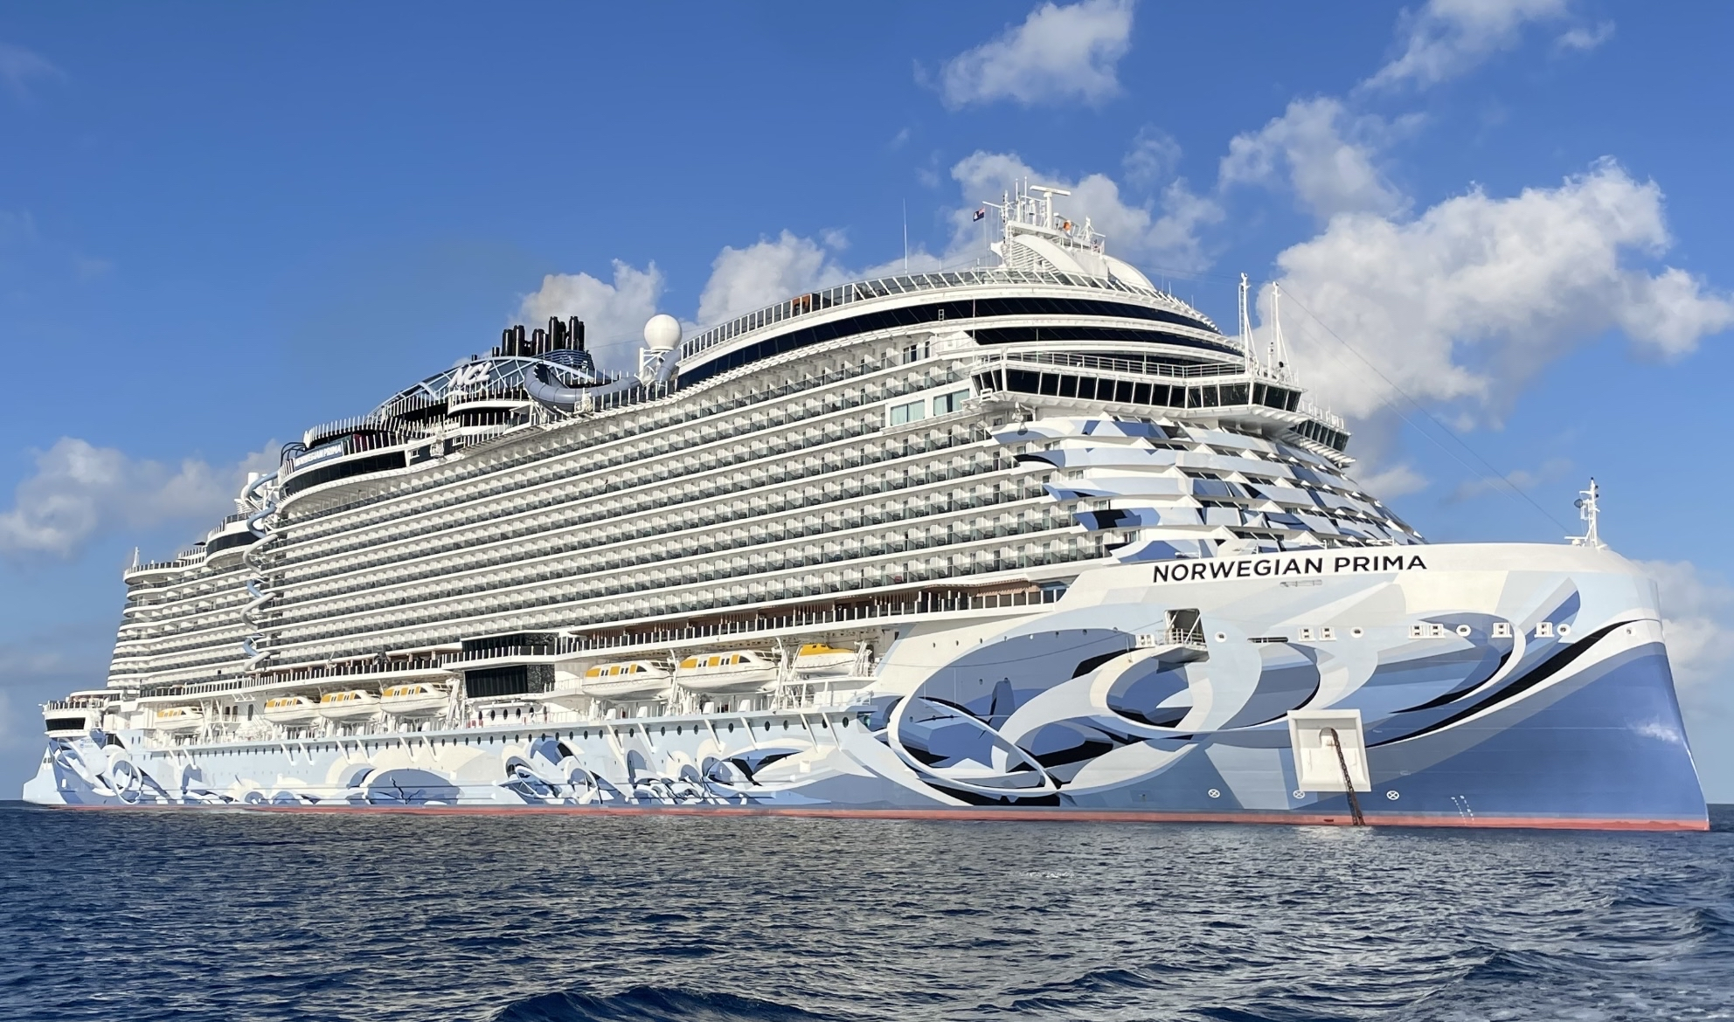

Data | Portul | Sosire | Plecare
10/18/2024 | Civitavecchia/Roma, Italia | --- | 05:00 PM
10/19/2024 | Pe mare | --- | ---
10/20/2024 | Santorini, Grecia | 01:00 PM | 10:00 PM
10/21/2024 | Piraeus / Athena, Grecia | 07:00 AM | 06:00 PM
10/22/2024 | Mykonos, Grecia | 07:00 AM | 10:00 PM
10/23/2024 | Pe mare | --- | ---
10/24/2024 | Catania, Italia | 07:00 AM | 04:00 PM
10/25/2024 | Napoli / Pompeii, Italia | 06:30 AM | 04:30 PM
10/26/2024 | Livorno / Florenta / Pisa, Italia | 09:15 AM | 08:30 PM
10/27/2024 | Cannes, Franta | 08:00 AM | 04:00 PM
10/28/2024 | Civitavecchia/Roma, Italia | 06:00 AM | ---
Itinerariul poate suferi modificari!

18 OCTOMBRIE 2024 – OFERTA SPECIALA - LOC IN CABINA DUBLA 2 ADULTI
Cabina interioara IX (GTY) = 1112 euro/pers. cu taxe portuare incluse
Cabina interioara IF (GTY) = 1125 euro/pers. cu taxe portuare incluse
Cabina interioara IB = 1125 euro/pers. cu taxe portuare incluse
Cabina interioara IA = 1145 euro/pers. cu taxe portuare incluse
Cabina interioara Family I4 = 1158 euro/pers. cu taxe portuare incluse
Cabina exterioara OX (GTY) = 1242 euro/pers. cu taxe portuare incluse
Cabina exterioara cu hublou OB = 1255 euro/pers. cu taxe portuare incluse
Cabina exterioara cu geam OA = 1255 euro/pers. cu taxe portuare incluse
Cabina exterioara Family O4 = 1262 euro/pers. cu taxe portuare incluse
Cabina exterioara cu balcon BX (GTY) = 1489 euro/pers. cu taxe portuare incluse
Cabina exterioara cu balcon BF (GTY) = 1502 euro/pers. cu taxe portuare incluse
Cabina exterioara cu balcon BA = 1509 euro/pers. cu taxe portuare incluse
Cabina exterioara cu balcon Family B4 = 1515 euro/pers. cu taxe portuare incluse

Taxe portuare = 171 euro/pers. – sunt incluse!

OFERTA SPECIALA FREE AT SEA* / se aplica pentru primii 2 pasageri din cabina
Tarifele includ reduceri de pana la 35% - valabila pana in 16 septembrie 2024!
Oferta Free at Sea – pentru 249 euro/pers. puteti opta pentru toate cele 4 beneficii la bordul vasului:
pachet de bauturi, pachet pentru cina, pachet internet, pachet excursii.
Promotia este valabila doar pentru rezervari individuale, nu de grup!

Promo Free at sea :
1 x Shore Excursion Discount – include credit de 50 usd/cabina/port (creditul este non-refundable)
2 x Service Charge - Premium Beverage Package – include service charge-ul de la bauturile comandate in pachet
2 x Meal Speciality Dining Package – include 1 masa in restaurantele cu specific la cabina interioara/exterioara si 2 mese la cabina cu balcon si superior (este necesara rezervare prealabila efectuata la bord)
1 x Internet Package (150 Minute/pers. ; include taxa de activare).
2 x Pachet de bauturi – pasagerii au dreptul la doua bauturi per persoana per tranzactie. Include o varietate de bauturi spirtoase si cocktail-uri, vinuri la pahar, bere imbuteliata/draft, sifon, suc și bere nealcoolica cu preturi pana in 15 USD // detalii aici: https://www.ncl.com/fr/en/about/terms-and-conditions/promotions-ceuk

Oferta Free at sea – valabila pentru primii 2 pasageri din cabina
Itinerarii 9-11 nopti | 249 €/pers.
!!! Flash sale valabil in intervalul 6 – 17 Septembrie 2024 ce ofera reducere la promo Free at sea (119 €/pers. in loc de 249 €/pers.)

NOTA: Unele cabine pot fi GTY!
Cabina GTY – nu poate fi nominalizata la momentul rezervarii, insa linia de croaziere garanteaza o cabina la categoria aleasa; nr.cabinei si puntea pe care este amplasata se vor afla la emiterea tichetelor/imbarcare; la cabinele GTY nu se poate vedea cate mai sunt disponibile si exista posibilitatea sa fie alocata o cabina cu vedere obstruata/echipata pentru persoanele cu dizabilitati. Odata alocata cabina, aceasta nu mai poate fi schimbata.

La bordul vaselor aveti inclus in tarif:
- cazare pe nava in cabinele alese ( acestea detin cabina de dus si WC, aer conditionat, telefon, seif, uscator de par, TV )
- full board extins – mesele principale, gustarile dintre mese, bauturile racoritoare incluse la mesele principale in restaurantele tip bufet
- acces gratuit la puntile exterioare, la piscine cu scaune pentru plaja si prosoape de plaja
- acces gratuit la teatru, in saloanele navei, la discoteca , la biblioteca
- acces gratuit la sala de gimnastica , la piscine, sauna si jacuzzi, la pista in aer liber pentru jogging.
- taxe guvernamentale & taxe de port
- supliment de carburant
- veti avea un daily programme cu sumarul principalelor noutati si evenimente care se desfasoara la bordul navei
- veti putea participa la jocuri, karaoke, lectii de dans, la spectacole cu live music , cabaret, petreceri cu teme, seri dansante
- biroul de informatii la bord este deschis 24 ore /zi
- exista un birou de turism unde pot primi informatii despre excursiile organizate in fiecare port si unde pot face rezervari.
La bordul vaselor nu este inclus in tarif:
- transportul spre/dinspre portul de imbarcare
- serviciile de Spa si tratamentele de frumusete, masaj, laundry service, centru medical, meniuri speciale la diferite restaurant
- taxa pentru serviciile de bar de 20% din valoarea produsului este adaugata automat la fiecare cumparare de la bar sau de la restaurant
- excursiile optionale (exista posibilitatea ca in unele porturi sa fie necesara achizitionarea unei excursii optionale de la bord), jocurile video, jocurile de la Casino, utilizarea internetului
- apelurile telefonice date in afara navei din cabine
- cumparaturile efectuate la bordul vasului
- baccsisul care este diferit la fiecare linie de croaziera in parte (20.00 usd /pers/zi) – se achita la bordul vasului
- vizele (acolo unde este cazul; obtinerea vizelor este responsabilitatea pasagerilor)
- asigurarea medicala/de calatorie cu storno inclus – se incheie odata cu rezervarea

Nota: Este necesar pasaport valabil minim 6 luni de la data intoarcerii! Oferta este valabila in limita cabinelor disponibile si se poate incheia fara o notificare prealabila!

